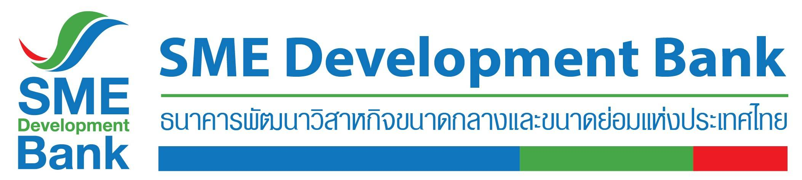

**ข่าวสั้นประชาสัมพันธ์**

25 สิงหาคม 2563

**ธพว. เสริมศักยภาพเอสเอ็มอียกระดับระบบบริหารธุรกิจด้วยเทคโนโลยี**

**เชิญสัมมนาฟรี ‘บริหารงานไม่สะดุด หยุดที่ MANA Program’ รับวิถีชีวิตใหม่**

**ธนาคารพัฒนาวิสาหกิจขนาดกลางและขนาดย่อมแห่งประเทศไทย (ธพว.)** หรือ **SME D Bank** จัดสัมมนาเสริมศักยภาพเอสเอ็มอีไทย**“บริหารงานไม่สะดุด หยุดที่ MANA Program”**เพื่อพัฒนาระบบบริหารจัดการธุรกิจด้วยเทคโนโลยีช่วยให้ผู้ประกอบการ ก้าวทันยุค New Normal หรือวิถีชีวิตใหม่ **จัดในวันศุกร์ที่ 18 กันยายน 2563 เวลา  09.00-16.30 น. ณ ห้องแก้ววิเชียร ชั้น 11 อาคาร SME Bank Tower (สำนักงานใหญ่)** มางานนี้จะได้เรียนรู้การใช้มานะโปรแกรม จากผู้เชี่ยวชาญที่มาถ่ายทอดวิธีการใช้งานและจัดอบรม Workshop เพื่อสร้างการรับรู้ถึงประสิทธิภาพของโปรแกรมที่สร้างประโยชน์ในการทำงานแบบออฟไลน์สู่ออนไลน์ หรือแม้กระทั่งการทำงานแบบ Work from home ได้อย่างมีประสิทธิภาพ สามารถกำหนด ตั้งเป้าหมายและวางแผนร่วมกันอย่างเป็นระบบ อีกทั้งยังมอบหมายงาน หรือติดตามผลลัพธ์แบบ Real-Time ได้ด้วย เพื่อช่วยให้ผู้ประกอบการบริหารจัดการงานต่าง ๆ ได้เต็มประสิทธิภาพ

**สิทธิพิเศษ! สำหรับผู้เข้าร่วมกิจกรรม และกำลังมองหาระบบในการลดต้นทุนพร้อมเพิ่มproductivity สามารถทดลองใช้โปรแกรมฟรี 2 เดือน** (จากราคาปกติ 9,600 บาท) โดยคุณสมบัติของผู้เข้าร่วมต้องเป็นองค์กรที่มีทีมงานมากกว่า 20 คนขึ้นไป นอกจากนั้น ยังได้รับคำแนะนำเข้าถึงสินเชื่อดอกเบี้ยพิเศษจากธพว. ด้วย **งานนี้สมัครฟรี! ไม่มีค่าใช้จ่าย รับจำนวนจำกัด** สนใจสมัครเข้าร่วมโดยสแกน QR Code ในโปสเตอร์ประชาสัมพันธ์สอบถามข้อมูลเพิ่มเติมได้ที่ ฝ่ายพัฒนาผู้ประกอบการ โทร. 0-2265-4494

